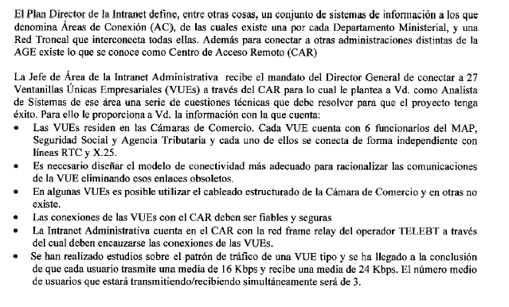
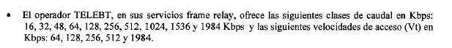
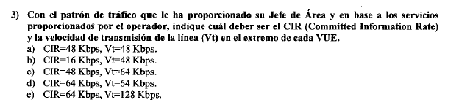

dirección usuario-red 16 Kbit/s como son 3 = 48 Kbit/s
dirección red-usuario 24 Kbit/s como son 3 = 72 Kbit/s

Pensaremos asociar el CIR que va hacia la red luego en este caso es de 48 Kbit/s en las VUEs y 27 x 72 Kbit/s en el CAR.

la velocidad de la línea tiene que ser como mínimo superior o igual a cualquier CIR luego la velocidad de la línea en la VUE debe ser de 128 Kbit/s y el CIR exacto de 48 Kbit/s como esta solución no figura se asocia la más próxima y que cumple la e).

Respuesta 3e

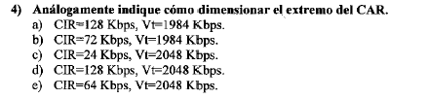
El concepto de CVP (Canal Virtual Permanente) es un camino lógico entre origen y destino e independiente. Por lo tanto en origen habrá 27 CVP que deben ser capaces de mantener una velocidad sostenida con la red 27 x 72 Kbit/s = 1944 Kbit/s, si es cierto que la contratación con las operadoras en el centro de la estrella no suele ser la suma exacta de los CIRs ya que suponen que estadísticamente no coinciden en el tiempo pero lo que considero no es normal las respuestas sugeridas. Es demasiada diferencia entre 1944 Kbit/s teóricos a 72/128 Kbit/s propuestos. Considero que lo normal en este caso hubiera sido la velocidad (Vt) de 2048 Kbit/s para aprovechar EIR, pero es curioso esta velocidad no figura en el enunciado luego se puede descartar esta opción por no ser una velocidad propuesta en el enunciado y quedarían la a) o la b). Ya que ninguna es correcta la menos incorrecta es la a) la exacta es CIR = 27 x 72 Kbit/s

La respuesta es CIR = 27 x 72 Kbit/s V_{t} = 1984 Kbit/s, y aunque creo que como las operadoras consideran que no se da el solape en el tiempo otra solución podría haber sido: CIR 1024 o 1536 Kbit/s aprovechar el EIR y velocidad de línea 1984 Kbit/s o 2048 Kbit/s si la ofreciesen.

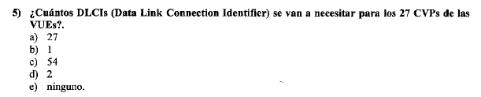

Solución la c)

